Datum: Verantwortlich:
Muster-Betriebsanweisung
„Arbeiten an Stellmaschinen / Pinsetter“

1. Gefahren
  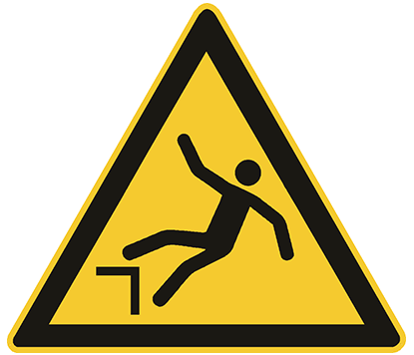 | - Quetsch- und Scherstellen zwischen bewegten und feststehenden Bauteilen (z. B. Bereiche Pinrad, Elevator, Verteiler, Deck, Turm, Abräumer, Schlitten)  - Einzugsstellen zwischen Antriebsriemen und Rollen, Umlenkrollen, Ketten und Räder (z. B. Bereiche Antriebe, Verteiler, Kugelaufzug)  - Sturz / Absturz von Tritt- und Standflächen sowie von Laufstegen  - Lärm
2. Schutzmaßnahmen und Verhaltensregeln
   | - Arbeiten nur durchführen, wenn hierzu unterwiesen und beauftragt  - Angaben des Herstellers für das sichere Arbeiten an Stellmaschinen beachten (ggf. Angaben hier einfügen!)  - Keine Arbeiten an laufender Stellmaschine durchführen  - Ggf. benachbarte laufende Stellmaschinen ebenfalls abschalten  - Arbeiten nur von sicherem Stand ausführen  - Nach Arbeitsende demontierte Schutzeinrichtungen wieder anbringen  - Vor dem Einschalten sicherstellen, dass sich keine Person im Gefahrbereich befindet  - Dauerhaftes Tragen von Gehörschutz im Bereich seilloser Stellmaschinen
3. Verhalten bei Störungen / Mängeln
- Bei sicherheitstechnischen Mängeln Stellmaschine nicht weiter betreiben

- Festgestellte Mängel dem Vorgesetzten sofort mitteilen

- Wiederinbetriebnahme erst nach Fehlerbehebung

Diese Betriebsanweisung muss ggf. noch durch arbeitsplatz- und tätigkeitsbezogene Angaben ergänzt werden

